Jorge Loya Herrera_ie703043

1. Sabemos que la masa molecular de un compuesto es al masa media, ponderada, de sus moléculas en unidades de masa atómica. Es muy fácil obtener la masa molecular de una sustancia si conocemos su formula. 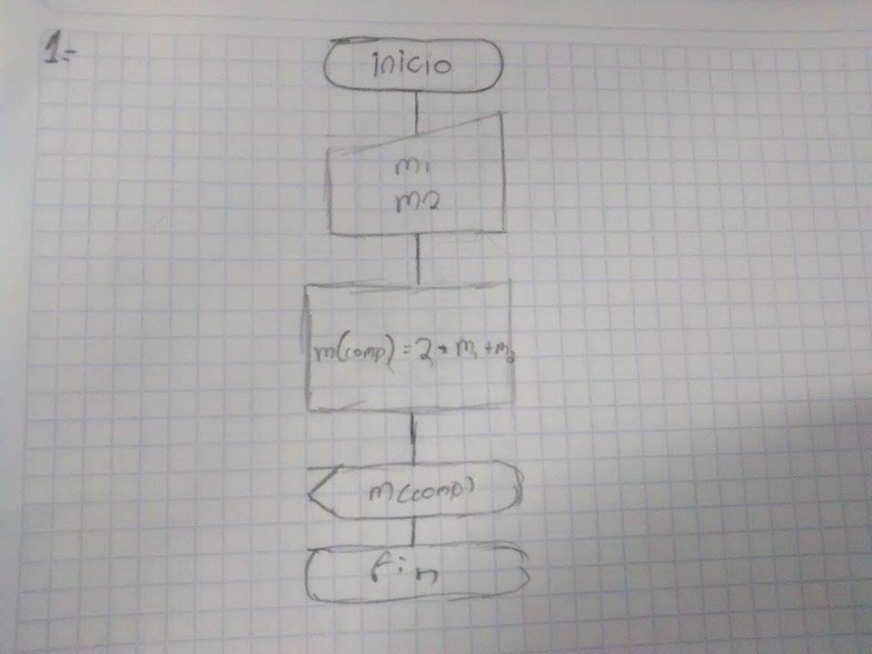
2. Teniendo en cuenta que 1 pulg = 2.54cm y que 1 pie = 12 pulg. Conociendo una media en pulgadas, ¿Cómo conviertes a un equivalente en centímetros a pies?

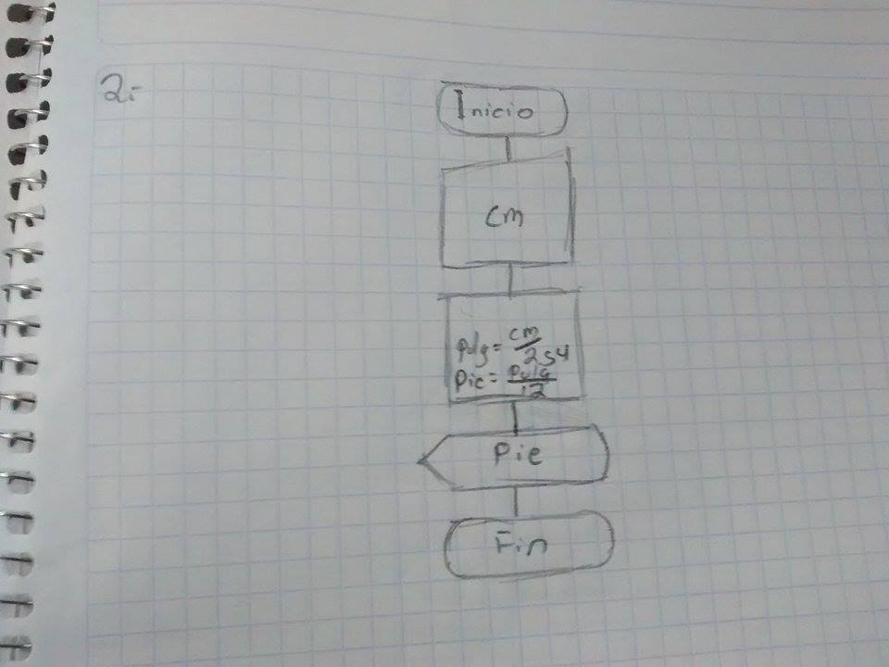

1. Nos han dicho que v = d/t. la distancia de tu casa a la escuela son 20 kms, ¿Cuál seria la velocidad (en km/h) a la que tendrías que ir para llegar en un tiempo dado en segundos?

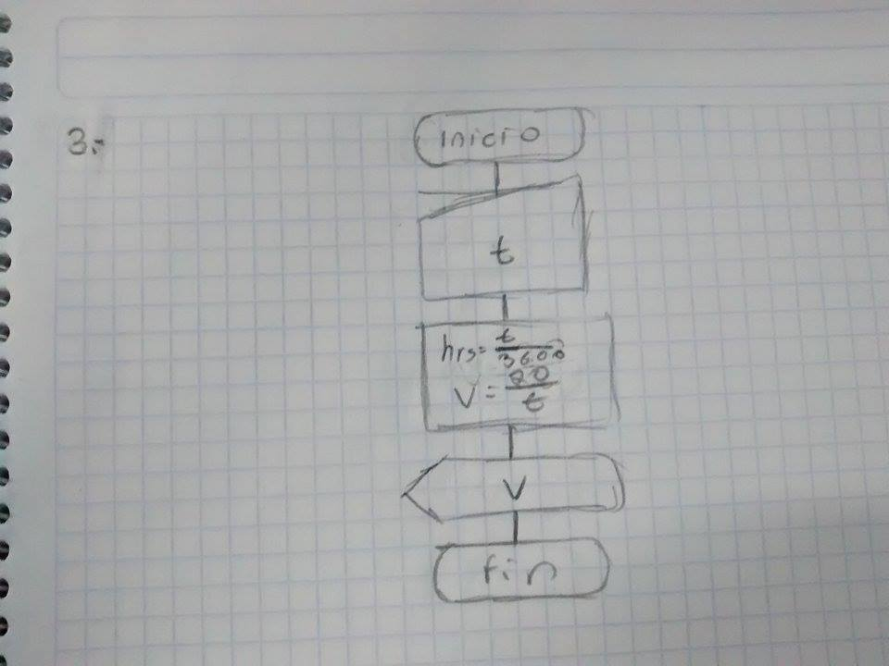

1. Conocemos que para la caída libre, v = v0 + gt donde g = 9.81 ¿Qué velocidad toma un cuerpo que cae durante un tiempo dado en milisegundos? 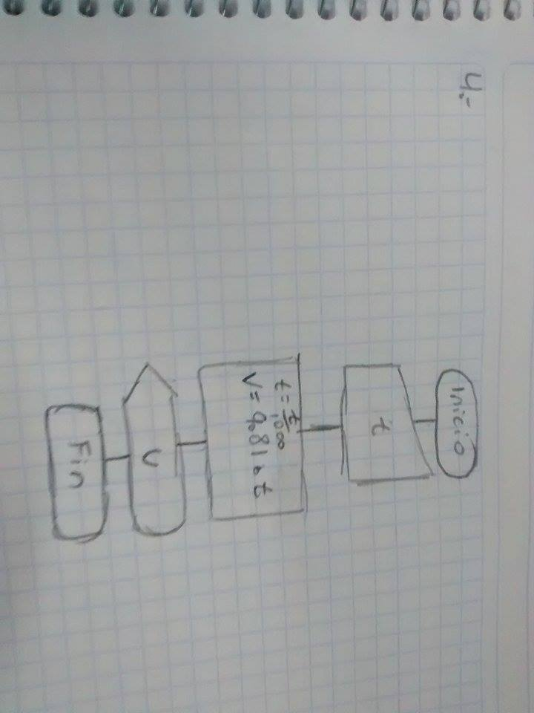
2. Para convertir grados centígrados a grados kelvin, la formula es: Tk = tc + 273.16 ¿Cómo calculas la temperatura celcius conociendo la temperatura kelvin?

